2010年度中国公众教育满意度调查 解读三大教育问题
来源：21世纪教育研究院 2011年02月24日 （转自凤凰网教育频道）
摘要：2010年度中国主要城市公众教育满意度调查报告阐述了教育满意度整体性评价分类评价、分项评价结果及相应的城市排序。调查显示，与前两年相比，我国主要城市的公众教育满意度有所降低，处于“比较满意到不太满意之间”的状态。
年度中国主要城市公众教育满意度调查是21世纪教育研究院评价区域教育事业发展及教育改革效果的重要项目。2010年度中国35个主要城市公众教育满意度问卷着力评价当前教育领域里的热点及表现突出的问题，涉及教育质量、教育过程、教育公平、教育收费，其中重点关注教育公平。
样本由抽样软件按照分层随机抽样原则随机抽取，北京华通明略信息咨询公司的电话访问于2010年从10月8日到10月31日期间实施。调查的执行区域及样本量为：北京、上海、天津、重庆4个直辖市，广州、成都、武汉、济南、西安、沈阳、南京、哈尔滨、长沙、昆明、杭州、合肥、长春、呼和浩特、郑州、南昌、福州、南宁、海口、乌鲁木齐、石家庄、兰州、银川、太原、西宁、贵阳26个省会城市，深圳、大连、青岛、宁波、厦门5个计划单列市的7000名18－60周岁的成年常住居民，男女样本性别配比为1:1。
本报告以此次调查数据为依据，使用李克特5级量表的赋值方法：5分表示“很满意”，4分表示“比较满意”，3分表示“一般”，2分表示“不太满意”，1分表示“很不满意”。年度教育满意度的整体性评价及其所包含教育质量、教育过程、教育公平、教育收费等分类指标评价，通过分项指标的分值和各自对应的权重值计算而来，分项指标分值通过调查直接获取。
测算适用于态度、意见式问卷的信度分析方法——柯能毕曲α系数，2010年教育满意度问卷数据的Cronbach's α系数值为 0.777，表明量表的信度很好（0.7≦Cronbach's α系数＜0.9表示相当可信）。
一、城市公众教育满意度的整体性评价
（一）30个直辖市、省会城市的公众教育满意度整体性评价
1．教育满意度变化状况
中国主要城市公众教育满意度调查的历年结果显示，2010年30个直辖市、省会城市的公众教育满意度均值较2009年下降了3%^{[1]}。2008-2010年之间，主要城市公众教育满意度呈现下降趋势。
与2009年调查相比，绝大多数直辖市、省会城市的整体教育满意度降低，分值介于3.209与2.834之间，未达到及格线的城市增至13个。与2008年教育满意度得分在3.385至3.018之间相比，我国主要城市的公众教育满意度从前两年“比较满意到一般之间，明显偏于一般”的评价，变为“比较满意到不太满意之间，并滑向一般”的状态。
教育满意度的变化趋势说明公众对本地教育发展和改革的需求与地方政府教育服务水平之间的落差正在扩大；也在一定程度上反映了省际教育差异正在进一步分化，区域性教育事业发展和教育改革进程不一。
2010年对于中国教育而言亦非寻常，伴随着《国家中长期教育改革和发展规划纲要》征求意见到最后公布、各地相应教育规划的制定与出台等进程，教育改革成为舆论的热议话题，从而强化了公众对本地教育发展和改革的需求，增加了公众对教育现状的质疑和反思。另一方面，频频发生的校园伤害等恶性事件、大面积出现的幼儿园入学难等热点问题，也可能会影响公众对教育状况的评价判断。
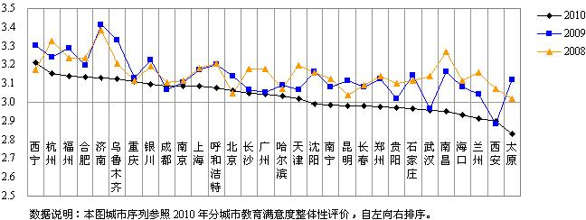
图1 30个城市教育满意度整体性评价（2008-2010）
2010年不同区域之间的城市公众教育评价差异程度较2008、2009年有所减少。华东地区与华南地区之间的差值最大，华东地区主要城市的教育满意度均值最高（3.097）。西南地区（3.038）与西北地区（3.048）大体相当。华南地区（2.987）、华中地区（2.994）、华北地区（2.991）均未及格（见图2）。
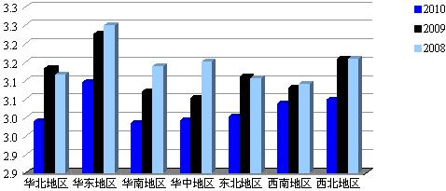
图2 不同区域的城市教育满意度整体性评价均值（2008-2010）
[1] 教育满意度下降幅度显著增大的原因之一是2010年的问卷补充了新的指标问题，这些问题降低了满意度的分值。但是从各个城市的数据来看，与2009年相同的提问录得的满意度均出现不同程度的下降。教育满意度的降低趋势很明显。
2．整体性评价排序
以2010年的数据为观测点，在30个城市的教育满意度整体性评价排序中，西宁、杭州、福州位居前三名，而太原、西安、兰州名列末三位。以三年的数据为观测点，2008-2010年间教育满意度整体性评价的平均值显示，济南、杭州、西宁占据了三甲席位，末两位的西安、太原在及格线之下（见表1）。
表1 30个城市教育满意度整体性评价排序（2008-2010）
城市 | 2010 |  | 2009 |  | 2008 |  | 三年平均值
城市 | 排名 | 满意度 | 排名 | 满意度 | 排名 | 满意度 | 排名 | 满意度
西宁 | 1 | 3.209 | 3 | 3.303 | 13 | 3.171 | 3 | 3.228
杭州 | 2 | 3.155 | 5 | 3.241 | 2 | 3.328 | 2 | 3.241
福州 | 3 | 3.141 | 4 | 3.290 | 4 | 3.237 | 4 | 3.223
合肥 | 4 | 3.134 | 8 | 3.198 | 5 | 3.235 | 6 | 3.189
济南 | 5 | 3.129 | 1 | 3.415 | 1 | 3.385 | 1 | 3.309
乌鲁木齐 | 6 | 3.127 | 2 | 3.332 | 7 | 3.206 | 5 | 3.221
重庆 | 7 | 3.112 | 14 | 3.128 | 19 | 3.117 | 11 | 3.119
银川 | 8 | 3.094 | 6 | 3.227 | 9 | 3.191 | 7 | 3.171
成都 | 9 | 3.088 | 23 | 3.067 | 23 | 3.104 | 17 | 3.086
南京 | 10 | 3.086 | 18 | 3.108 | 20 | 3.115 | 13 | 3.103
上海 | 10 | 3.086 | 9 | 3.173 | 10 | 3.182 | 9 | 3.147
呼和浩特 | 12 | 3.078 | 7 | 3.203 | 6 | 3.209 | 8 | 3.163
北京 | 13 | 3.063 | 13 | 3.140 | 28 | 3.048 | 18 | 3.084
长沙 | 14 | 3.049 | 24 | 3.066 | 11 | 3.180 | 14 | 3.099
广州 | 15 | 3.044 | 26 | 3.051 | 12 | 3.179 | 16 | 3.091
哈尔滨 | 16 | 3.033 | 19 | 3.093 | 26 | 3.070 | 21 | 3.066
天津 | 17 | 3.018 | 25 | 3.065 | 8 | 3.198 | 15 | 3.094
沈阳 | 18 | 2.992 | 10 | 3.163 | 14 | 3.161 | 12 | 3.105
南宁 | 19 | 2.986 | 20 | 3.084 | 18 | 3.125 | 22 | 3.065
昆明 | 20 | 2.983 | 17 | 3.114 | 29 | 3.040 | 24 | 3.046
长春 | 21 | 2.982 | 22 | 3.081 | 25 | 3.090 | 23 | 3.051
郑州 | 22 | 2.975 | 15 | 3.124 | 16 | 3.140 | 19 | 3.080
贵阳 | 23 | 2.969 | 28 | 3.020 | 24 | 3.103 | 27 | 3.031
石家庄 | 24 | 2.965 | 12 | 3.145 | 22 | 3.113 | 20 | 3.074
武汉 | 25 | 2.958 | 29 | 2.968 | 17 | 3.138 | 28 | 3.022
南昌 | 26 | 2.951 | 11 | 3.161 | 3 | 3.269 | 10 | 3.127
海口 | 27 | 2.932 | 21 | 3.083 | 21 | 3.114 | 25 | 3.043
兰州 | 28 | 2.912 | 27 | 3.046 | 15 | 3.159 | 26 | 3.039
西安 | 29 | 2.897 | 30 | 2.885 | 26 | 3.070 | 30 | 2.951
太原 | 30 | 2.834 | 16 | 3.118 | 30 | 3.018 | 29 | 2.990

（二）深圳等5个计划单列市的公众教育满意度整体性评价
2010年的主要城市公众教育满意度调查增加了深圳、大连、青岛、宁波、厦门5个计划单列市。这5个副省级城市的教育满意度整体性评价分值都高于同一省份的省会城市（见图3）；厦门、青岛2个城市的整体性评价分值更是超过了西宁（2010年30个城市教育满意度整体性评价排名第一），大连则仅次于杭州（2010年30个城市教育满意度整体性评价排名第二）。深圳低于其他4个副省级城市，分值相当于银川与成都之间（2010年30个城市教育满意度整体性评价排名第八与第九之间）。
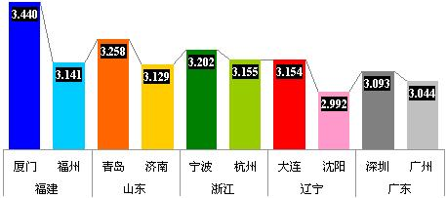
图3 10个城市的教育满意度整体性评价（2010）
部分非省会计划单列市教育满意度高于省会城市教育满意度的状况，折射出省内教育差异趋大的现实。值得注意的是，深圳等5个计划单列市属于经济发展水平较高的城市，根据2009年人均GDP的数据^{[2]}，不亚于甚至超过同省的省会城市。同一省域、同一级别且经济发展较为接近的城市，公众对本地教育发展和改革的需求差异相对较小。在此前提之下，两类城市公众满意度评价所存在的差异，显然更多地是源于地方政府教育服务的能力差距与水平程度。
[2] 源自各省的统计数据
二、城市公众教育满意度的分类评价
（一）30个直辖市、省会城市的公众教育满意度分类评价
1．教育满意度分类评价比较
根据2010年教育质量、教育过程、教育公平、教育收费四类指标的满意度分值测算结果，教育质量、教育公平、教育收费三类指标评价结果相对接近些，公众对教育过程的评价一般优于其它三类（见图4）。
查看2008-2010年同一城市同类教育指标的满意度变化态势，与主要城市教育满意度整体性评价的降低趋势相呼应，30个城市的教育质量、教育公平、教育收费三类指标评价明显下滑。仅西宁、济南、广州、重庆、呼和浩特5个城市的教育质量指标评价，西宁、杭州、福州、上海4个城市的教育公平指标评价，西宁、乌鲁木齐、福州3个城市的教育收费指标评价在及格线之上，未达到3.0分的城市多于2009年的结果。与其它三类指标评价不同，教育过程的评价略有升幅，仅沈阳、兰州2个城市的教育过程指标评价未受认可，10个城市的评价较2009年有所下降。
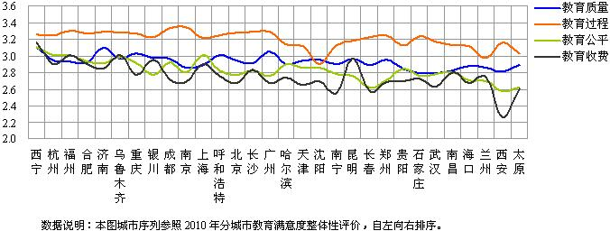
图4 30个城市教育满意度的分类评价（2010）
以教育公平满意度为横坐标，分别以教育质量、教育过程、教育收费满意度为纵坐标，按照公众评价分三组定位30个城市（见图5）。菱形的教育收费满意度城市组与教育公平满意度的线性正相关趋势比较明显，而方形的教育质量城市组、三角形的教育过程城市组却并不明显。
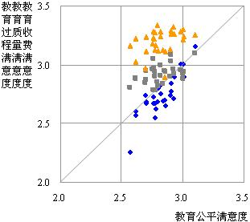
图5 30个城市教育满意度分类评价的坐标分布（2010）
2．教育满意度分类评价排序
教育质量、教育过程、教育公平、教育收费四类指标形成了不同的城市排名序列。2010年30个直辖市、省会城市教育满意度分类评价排序（见表2），与2008、2009年调查结果均有差异。
表2 30个城市教育满意度分类评价排序（2010）
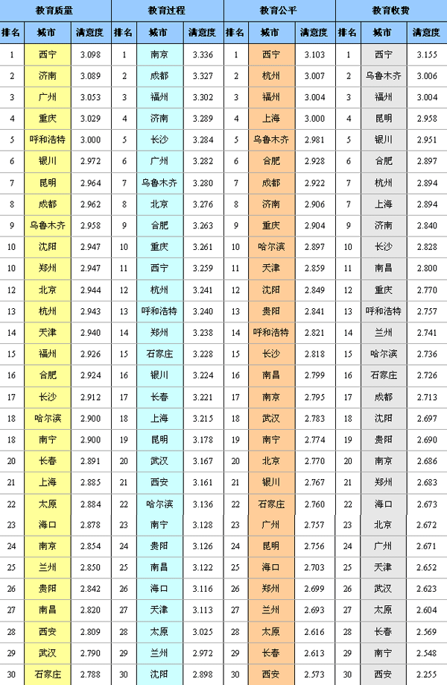
（二）深圳等5个计划单列市的公众教育满意度分类评价
深圳、大连、青岛、宁波、厦门5个计划单列市的教育满意度分类评价分值大部分高于同一省份的省会城市（见表3），仅深圳的教育质量、教育公平两类指标评价弱于广州，宁波的教育质量指标评价逊于杭州。5个计划单列市在同类指标中的评价明显分化。
表3 10个城市教育满意度分类评价（2010）
省份 | 城市 | 满意度（5个城市的排序）
省份 | 城市 | 教育质量 | 教育过程 | 教育公平 | 教育收费
福建 | 厦门 | 3.266（1） | 3.535（1） | 3.225（1） | 3.388（1）
福建 | 福州 | 2.926 | 3.302 | 3.004 | 3.004
浙江 | 宁波 | 2.898（5） | 3.302（4） | 3.076（2） | 3.091（2）
浙江 | 杭州 | 2.943 | 3.241 | 3.007 | 2.894
山东 | 青岛 | 3.114（2） | 3.304（3） | 3.066（3） | 2.903（3）
山东 | 济南 | 3.089 | 3.289 | 2.906 | 2.840
辽宁 | 大连 | 3.044（3） | 3.195（5） | 3.057（4） | 2.824（4）
辽宁 | 沈阳 | 2.947 | 2.898 | 2.849 | 2.697
广东 | 深圳 | 2.980（4） | 3.387（2） | 2.702（5） | 2.805（5）
广东 | 广州 | 3.053 | 3.282 | 2.757 | 2.671
与2010年30个城市教育满意度分类评价排序结果相比较，厦门、青岛的教育质量评价分值高于西宁（2010年30个城市教育质量评价排名第一），厦门、深圳的教育过程评价分值高于南京（2010年30个城市教育过程评价排名第一），厦门的教育公平、教育收费评价分值均高于西宁（2010年30个城市教育公平、教育收费评价排名第一），表现突出。
三、城市公众教育满意度的分项评价
（一）教育公平
公众对教育不公平的批判性感受一直是影响教育满意度走低的症结，其中以基础教育均衡性和重点学校状况指标问题为甚。
尽管本次调查所涉及的不少城市已经实行取消重点学校制度，但是面对“初中和小学阶段重点学校和非重点学校教育教学水平的差距是否明显”的问题，超过八成的公众认为很明显、比较明显；除青岛、厦门、南宁、宁波、成都、天津6个城市的评价分值处于“比较明显到一般”的区间外，其他都在“很明显到比较明显”之间。而回答“已经取消了重点校和非重点校”的公众比例仅占0.1%（见图6）。这固然与公众的原有理念意识有关，但更需要关注的是取消重点学校制度的实质性进展。
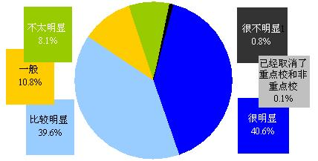
图6 重点学校和非重点学校教育教学水平的差距评价（2010）
中小学“择校热”的情况令人忧虑，全国35个主要城市平均36.0%、38.8%的公众认为非常严重、比较严重，仅有5.6%、2.6%的公众认为不太严重、根本不严重/没问题。非常严重、比较严重比例高于八成的城市包括西安、武汉、沈阳、南京、郑州、南昌、石家庄、银川、太原。非常严重、比较严重比例低于六成的城市只有厦门、南宁，二者也是该项指标的前两名（见图7）。
数据说明：本图城市序列参照2010年分城市中小学“择校热”情况满意度评价，自左向右排序。
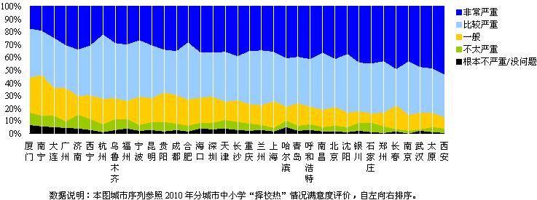
图7 35个城市中小学“择校热”情况的评价（2010）
西宁、银川、海口3个城市公众继2008、2009年后，第三度认为小学升初中入学机会平等状况优于初中升高中入学机会平等状况。其他27个城市的公众态度正好与之相反，认为初中升高中入学机会平等状况好于小学升初中入学机会平等状况。持后一种态度的城市比例达到90%，超过了2009年（80%）和2008年（56.7%）。比较30个城市2009年的小学升初中入学机会平等状况，“小升初”的不公平问题愈加明显。在初中升高中入学机会平等状况指标方面，上海是唯一比2009年满意度有所提高的城市。
综合考察35个城市小学升初中、初中升高中入学机会平等状况评价排名，西宁、厦门、宁波和厦门、上海、青岛分列两项指标的前三名（见表4）。
表4 35个城市小学升初中、初中升高中入学机会平等状况的评价（2010）
小学升初中入学机会平等状况 |  |  | 初中升高中入学机会平等状况
排名 | 城市 | 满意度 | 排名 | 城市 | 满意度
1 | 西宁 | 3.246 | 1 | 厦门 | 3.467
2 | 厦门 | 3.244 | 2 | 上海 | 3.423
3 | 宁波 | 3.216 | 3 | 青岛 | 3.397
4 | 大连 | 3.091 | 4 | 福州 | 3.354
4 | 福州 | 3.091 | 5 | 合肥 | 3.318
6 | 上海 | 3.072 | 6 | 哈尔滨 | 3.291
7 | 乌鲁木齐 | 3.056 | 7 | 大连 | 3.276
8 | 杭州 | 3.005 | 8 | 宁波 | 3.275
9 | 青岛 | 2.970 | 9 | 南京 | 3.259
10 | 合肥 | 2.934 | 10 | 杭州 | 3.241
11 | 贵阳 | 2.923 | 11 | 南昌 | 3.185
12 | 济南 | 2.897 | 12 | 西宁 | 3.180
13 | 呼和浩特 | 2.890 | 13 | 沈阳 | 3.175
14 | 深圳 | 2.872 | 14 | 郑州 | 3.157
15 | 沈阳 | 2.870 | 15 | 呼和浩特 | 3.152
16 | 南昌 | 2.868 | 16 | 贵阳 | 3.125
17 | 兰州 | 2.854 | 17 | 乌鲁木齐 | 3.096
18 | 南宁 | 2.848 | 18 | 北京 | 3.087
19 | 天津 | 2.813 | 19 | 成都 | 3.078
20 | 重庆 | 2.791 | 20 | 济南 | 3.068
21 | 银川 | 2.788 | 21 | 广州 | 3.061
22 | 长沙 | 2.782 | 22 | 天津 | 2.990
23 | 广州 | 2.773 | 23 | 长沙 | 2.985
24 | 石家庄 | 2.770 | 23 | 重庆 | 2.985
25 | 成都 | 2.764 | 25 | 南宁 | 2.980
26 | 哈尔滨 | 2.730 | 26 | 武汉 | 2.974
27 | 海口 | 2.696 | 27 | 兰州 | 2.964
28 | 昆明 | 2.668 | 27 | 昆明 | 2.964
29 | 南京 | 2.653 | 29 | 石家庄 | 2.944
30 | 武汉 | 2.645 | 30 | 深圳 | 2.922
31 | 西安 | 2.525 | 31 | 太原 | 2.763
32 | 郑州 | 2.475 | 32 | 长春 | 2.702
33 | 长春 | 2.470 | 33 | 银川 | 2.684
34 | 北京 | 2.469 | 34 | 海口 | 2.677
35 | 太原 | 2.313 | 35 | 西安 | 2.670
幼儿园入园难入园贵的问题十分突出。从全国35个城市来看，北京、深圳、天津、西安、南京、青岛、银川、成都、郑州9个城市超过三成的公众认为非常突出。只有昆明、太原、沈阳3个城市，主张“非常不突出”的比例略高于2%（见图8）。
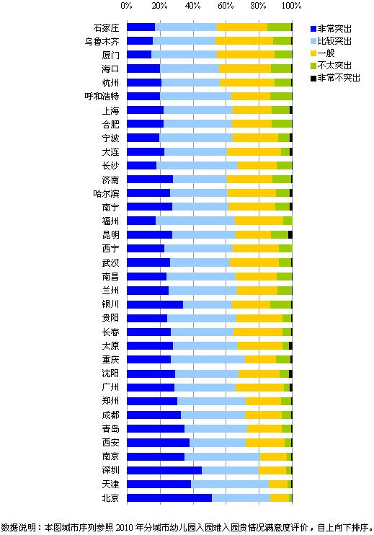
图8 幼儿园入园难入园贵情况的评价（2010）
30个直辖市、省会城市的教育部门与学校廉政风气状况指标评价均值，较2009年略有减少，未获得及格评价的城市升至22个。2010年新增城市中，深圳、大连、青岛也在3.0分之下（见表5）。
近四分之三城市的公众对农民工子女教育解决情况的满意度评价，好于教育部门与学校廉政风气状况指标，35个主要城市中未获得及格评价的城市为17个（见表5）。
表5 教育部门与学校廉政风气状况、农民工子女教育解决情况的评价（2010）
教育部门与学校的廉政风气状况 |  |  | 农民工子女教育解决的情况
排名 | 城市 | 满意度 | 排名 | 城市 | 满意度
1 | 厦门 | 3.464 | 1 | 西宁 | 3.374
2 | 宁波 | 3.113 | 2 | 青岛 | 3.363
3 | 济南 | 3.079 | 3 | 大连 | 3.292
4 | 杭州 | 3.074 | 4 | 厦门 | 3.289
5 | 合肥 | 3.066 | 5 | 宁波 | 3.236
6 | 乌鲁木齐 | 3.057 | 6 | 重庆 | 3.220
7 | 福州 | 3.053 | 7 | 成都 | 3.183
8 | 西宁 | 3.026 | 8 | 杭州 | 3.164
9 | 昆明 | 3.021 | 9 | 上海 | 3.153
10 | 成都 | 3.010 | 10 | 天津 | 3.144
11 | 南京 | 2.984 | 11 | 哈尔滨 | 3.140
12 | 青岛 | 2.969 | 12 | 乌鲁木齐 | 3.133
12 | 上海 | 2.969 | 13 | 沈阳 | 3.097
14 | 大连 | 2.964 | 14 | 福州 | 3.090
15 | 贵阳 | 2.954 | 15 | 武汉 | 3.079
16 | 重庆 | 2.939 | 16 | 长沙 | 3.046
17 | 南宁 | 2.914 | 17 | 北京 | 3.043
18 | 深圳 | 2.912 | 18 | 银川 | 3.000
19 | 银川 | 2.902 | 19 | 济南 | 2.984
20 | 广州 | 2.887 | 20 | 合肥 | 2.944
21 | 北京 | 2.868 | 21 | 太原 | 2.925
22 | 天津 | 2.856 | 22 | 石家庄 | 2.890
23 | 哈尔滨 | 2.845 | 23 | 呼和浩特 | 2.886
24 | 南昌 | 2.838 | 24 | 南京 | 2.876
25 | 呼和浩特 | 2.830 | 25 | 长春 | 2.875
26 | 石家庄 | 2.804 | 26 | 贵阳 | 2.873
27 | 海口 | 2.789 | 27 | 海口 | 2.851
28 | 长沙 | 2.786 | 28 | 南昌 | 2.843
29 | 郑州 | 2.773 | 29 | 郑州 | 2.812
30 | 武汉 | 2.770 | 30 | 西安 | 2.806
31 | 沈阳 | 2.698 | 31 | 昆明 | 2.785
32 | 兰州 | 2.673 | 32 | 广州 | 2.778
33 | 长春 | 2.667 | 33 | 兰州 | 2.735
34 | 太原 | 2.628 | 34 | 南宁 | 2.733
35 | 西安 | 2.620 | 35 | 深圳 | 2.660
（二）教育质量
公众对大学生能力和水平所持的负面评价再次上升，约95%的直辖市、省会城市在该项指标所获分值低于2009年；仅厦门（3.056）、广州（3.072）2个城市取得了公众的及格评价。除海口外，34个城市的大学生能力和水平评价低于中小学推行素质教育成效（见图9）。
30个直辖市、省会城市的公众对中小学推行素质教育成效的认可度都逊于2009年，其中乌鲁木齐、长春、南昌、石家庄、上海5个城市出现了幅度较大的滑落，比2009年评价分值减少10%左右。武汉、石家庄、西安、海口、贵阳、南京、南昌、兰州、上海、哈尔滨、太原、长春、福州、南宁、合肥、郑州、天津、长沙、沈阳、宁波20个城市的公众评价中小学推行素质教育成效介于一般到不太满意之间。
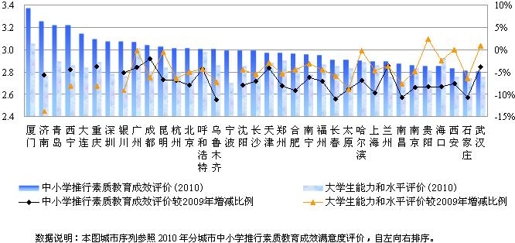
图9 35个城市教育质量满意度的分项评价（2010）
（三）教育过程
中小学生课业负担和应试教育问题仍在约制素质教育的成效。35个城市平均约19%的公众认为该问题非常严重，近37%认为比较严重。其中，西安、长春、上海、武汉4个城市七成左右的公众评价为比较严重或非常严重，而排名第一的济南也有超过三成的公众持同类观点（见图10）。
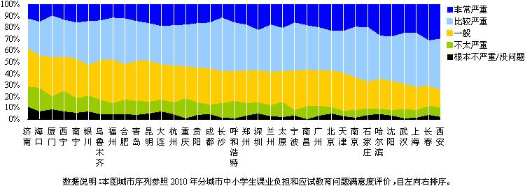
图10 35个城市中小学生课业负担和应试教育问题的评价（2010）
比较被调查指标的城市满意度均值，教师队伍素质的认可程度（3.256）最好。除沈阳外，34个城市的教师队伍素质均未受公众质疑（见表6）。2008-2010年调查结果显示，30个直辖市、省会城市教师队伍素质评价分值的增减幅度较为和缓。35个城市的公众对教师队伍素质的认可程度优于中小学生课业负担和应试教育问题指标。
表6 教师队伍素质的评价（2008-2010）
城市 | 2010 |  | 2009 | 2008
城市 | 排名 | 满意度 | 满意度 | 满意度
厦门 | 1 | 3.574 | — | —
深圳 | 2 | 3.435 | — | —
南京 | 3 | 3.388 | 3.293 | 3.354
成都 | 4 | 3.369 | 3.240 | 3.432
宁波 | 5 | 3.347 | — | —
青岛 | 6 | 3.340 | — | —
福州 | 7 | 3.337 | 3.505 | 3.464
广州 | 8 | 3.327 | 3.223 | 3.371
长沙 | 9 | 3.325 | 3.272 | 3.308
北京 | 10 | 3.321 | 3.362 | 3.307
乌鲁木齐 | 11 | 3.313 | 3.439 | 3.333
济南 | 12 | 3.308 | 3.503 | 3.543
重庆 | 13 | 3.299 | 3.121 | 3.273
合肥 | 14 | 3.296 | 3.340 | 3.312
西宁 | 15 | 3.284 | 3.410 | 3.168
呼和浩特 | 16 | 3.279 | 3.291 | 3.318
杭州 | 17 | 3.278 | 3.437 | 3.535
郑州 | 17 | 3.278 | 3.308 | 3.422
石家庄 | 19 | 3.275 | 3.374 | 3.354
长春 | 20 | 3.274 | 3.291 | 3.255
上海 | 21 | 3.268 | 3.246 | 3.323
银川 | 22 | 3.254 | 3.320 | 3.330
大连 | 23 | 3.227 | — | —
武汉 | 24 | 3.216 | 3.177 | 3.313
西安 | 25 | 3.213 | 3.128 | 3.369
昆明 | 26 | 3.208 | 3.397 | 3.132
哈尔滨 | 27 | 3.181 | 3.205 | 3.207
南昌 | 28 | 3.158 | 3.327 | 3.312
贵阳 | 29 | 3.157 | 3.025 | 3.186
天津 | 30 | 3.154 | 3.202 | 3.313
南宁 | 31 | 3.152 | 3.342 | 3.323
海口 | 32 | 3.133 | 3.115 | 3.126
太原 | 33 | 3.056 | 3.286 | 3.152
兰州 | 34 | 3.000 | 3.170 | 3.184
沈阳 | 35 | 2.933 | 3.136 | 3.072
（四）教育收费
家庭教育支出负担感受的城市满意度均值，好于中小学重点学校和非重点学校教育教学水平的差距、中小学“择校热”、幼儿园入园难入园贵三项指标，低于同类的政府治理教育乱收费成效指标。24个城市有超过六成的公众认为非常重或比较重，仅宁波、杭州2个城市有超过一成的公众认为非常轻或比较轻（见表7）。

表7 家庭教育支出负担感受的评价（2010）
城市 | 评价群体比例（%）
城市 | 非常重 | 比较重 | 一般 | 比较轻 | 非常轻
厦门 | 7.5 | 37.0 | 47.0 | 7.5 | 1.0
宁波 | 7.6 | 43.4 | 37.9 | 8.6 | 2.5
杭州 | 11.6 | 37.2 | 40.7 | 8.5 | 2.0
济南 | 10.6 | 39.9 | 39.9 | 8.1 | 1.5
合肥 | 12.6 | 42.9 | 37.4 | 5.1 | 2.0
西宁 | 14.1 | 42.7 | 34.2 | 7.0 | 2.0
福州 | 8.5 | 50.0 | 36.5 | 4.0 | 1.0
石家庄 | 16.0 | 42.5 | 32.5 | 5.5 | 3.5
青岛 | 17.7 | 36.9 | 38.9 | 4.0 | 2.5
上海 | 9.6 | 52.3 | 32.0 | 4.1 | 2.0
银川 | 18.2 | 37.4 | 37.9 | 4.5 | 2.0
呼和浩特 | 16.6 | 43.7 | 32.7 | 4.5 | 2.5
重庆 | 14.1 | 48.0 | 31.3 | 5.1 | 1.5
南昌 | 14.6 | 47.5 | 31.8 | 4.5 | 1.5
长沙 | 17.1 | 42.7 | 34.2 | 5.5 | 0.5
深圳 | 16.6 | 45.7 | 32.2 | 3.0 | 2.5
北京 | 17.6 | 42.7 | 34.7 | 3.5 | 1.5
乌鲁木齐 | 17.1 | 44.7 | 33.2 | 4.0 | 1.0
大连 | 19.6 | 44.2 | 30.2 | 3.5 | 2.5
兰州 | 18.6 | 45.2 | 29.6 | 6.5
广州 | 16.2 | 51.5 | 26.3 | 4.5 | 1.5
南京 | 14.0 | 54.0 | 29.5 | 2.5
昆明 | 20.6 | 43.7 | 32.2 | 2.0 | 1.5
海口 | 20.9 | 43.9 | 30.6 | 4.1 | 0.5
郑州 | 19.7 | 48.5 | 26.3 | 4.5 | 1.0
太原 | 19.5 | 49.5 | 28.0 | 1.0 | 2.0
天津 | 20.3 | 47.2 | 29.4 | 2.5 | 0.5
成都 | 20.0 | 48.5 | 28.0 | 3.0 | 0.5
沈阳 | 23.6 | 42.2 | 30.7 | 3.0 | 0.5
贵阳 | 26.1 | 39.7 | 29.6 | 3.0 | 1.5
武汉 | 19.7 | 51.5 | 24.2 | 4.5
哈尔滨 | 23.7 | 46.0 | 27.3 | 1.5 | 1.5
南宁 | 22.6 | 47.2 | 27.1 | 3.0
西安 | 24.7 | 48.0 | 22.7 | 4.0 | 0.5
长春 | 25.5 | 48.0 | 24.5 | 1.0 | 1.0
数据说明：本表城市序列参照2010年分城市家庭教育支出负担感受满意度评价，自上向下排序。
除合肥外，29个直辖市、省会城市的政府治理教育乱收费成效指标评价低于2009年（见表8）。除厦门、西宁、宁波、乌鲁木齐、福州、昆明、银川、青岛、上海外，26个城市的政府治理教育乱收费成效不容乐观，不及格的城市较2009年大幅增加。西安、南宁、长春、成都、重庆、哈尔滨的政府治理教育乱收费成效连续三年被公众评价为不及格。
表8 政府治理教育乱收费成效评价（2010）
排名 | 城市 | 2010 | 与2009年比较
1 | 厦门 | 3.551 | —
2 | 西宁 | 3.306 | ↓
3 | 宁波 | 3.199 | —
4 | 乌鲁木齐 | 3.153 | ↓
5 | 福州 | 3.126 | ↓
6 | 昆明 | 3.109 | ↓
7 | 银川 | 3.071 | ↓
8 | 青岛 | 3.010 | —
9 | 上海 | 3.000 | ↓
10 | 合肥 | 2.995 | ↑
11 | 杭州 | 2.969 | ↓
12 | 大连 | 2.938 | —
13 | 长沙 | 2.935 | ↓
14 | 济南 | 2.908 | ↓
15 | 深圳 | 2.907 | —
16 | 南昌 | 2.898 | ↓
17 | 哈尔滨 | 2.862 | ↓
18 | 重庆 | 2.861 | ↓
19 | 呼和浩特 | 2.843 | ↓
20 | 兰州 | 2.841 | ↓
21 | 成都 | 2.825 | ↓
22 | 沈阳 | 2.807 | ↓
23 | 贵阳 | 2.800 | ↓
24 | 石家庄 | 2.795 | ↓
25 | 南京 | 2.782 | ↓
26 | 郑州 | 2.782 | ↓
27 | 海口 | 2.769 | ↓
28 | 广州 | 2.758 | ↓
29 | 天津 | 2.751 | ↓
30 | 北京 | 2.749 | ↓
31 | 武汉 | 2.721 | ↓
32 | 太原 | 2.692 | ↓
33 | 长春 | 2.675 | ↓
34 | 南宁 | 2.636 | ↓
35 | 西安 | 2.291 | ↓

